ГОРОДСКОЙ ОКРУГ СРЕДНЕУРАЛЬСК

МУНИЦИПАЛЬНОЕ КАЗЕННОЕ ДОШКОЛЬНОЕ ОБРАЗОВАТЕЛЬНОЕ

УЧРЕЖДЕНИЕ - ДЕТСКИЙ САД № 44 «ГНЁЗДЫШКО»

624070 город Среднеуральск, улица Куйбышева, дом 2, телефон 7-46-81, 7-46-86

ОКПО 14501830 ОГРН 1036600291958 ИНН/КПП 6606016994/668601001

|  |  |
| --- | --- |
| ___________ № ____________  На № _________ от ___________ | **Ведущему специалисту МКУ**  **УО ГО Среднеуральск**  **О.Б. Лебедь** |

**Отчет**

**По проведению мероприятий в рамках Всемирного дня борьбы со СПИДом**

**МКДОУ - детский сад № 44**

|  |  |  |  |
| --- | --- | --- | --- |
| **№** | **Содержание** | **Ответственный** | **Количество**  **человек** |
| 1. | **- Изготовление листовок -** памятки для родителей  «ВИЧ – касается каждого»  «Я выбираю жизнь»  «Это надо знать о СПИДе»  - Информация о ВИЧ для родителей через папки – передвижки. | Медсестра  Воспитатели | Родители  100 детей |
| 2. | **Беседы с детьми:**  «Личная гигиена»  «Здоровье и болезнь»  «Микробы и вирусы» | Зам.зав. по ВМР  Воспитатели | 100 детей |
| 3. | **- Консультация для персонала**  «Значение здорового образа жизни»  - Видеопрезентация для персонала «ВИЧ – касается каждого» | Медсестра | 23 человека |

Заведующий МКДОУ Г.М. Строганова.

Составитель: Зам. зав.

Казеева Л.Г. Тел.7-46-81.

**Видеопрезентация для персонала «ВИЧ – касается каждого»**

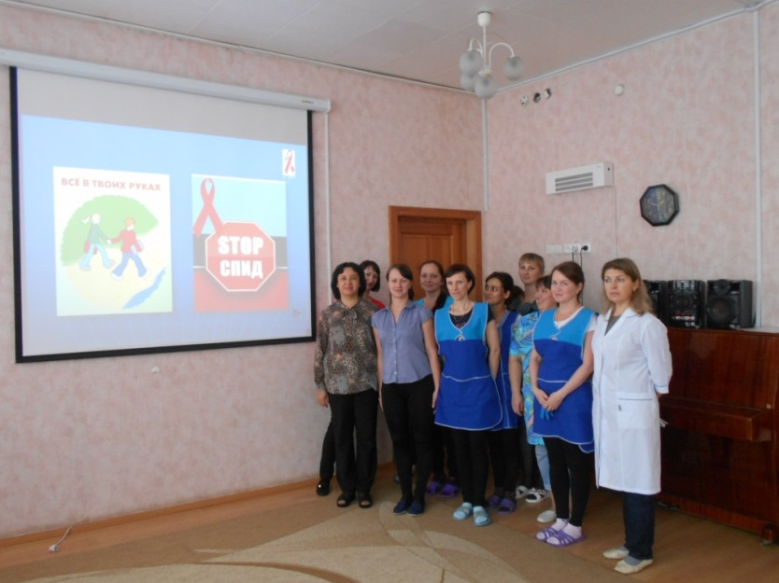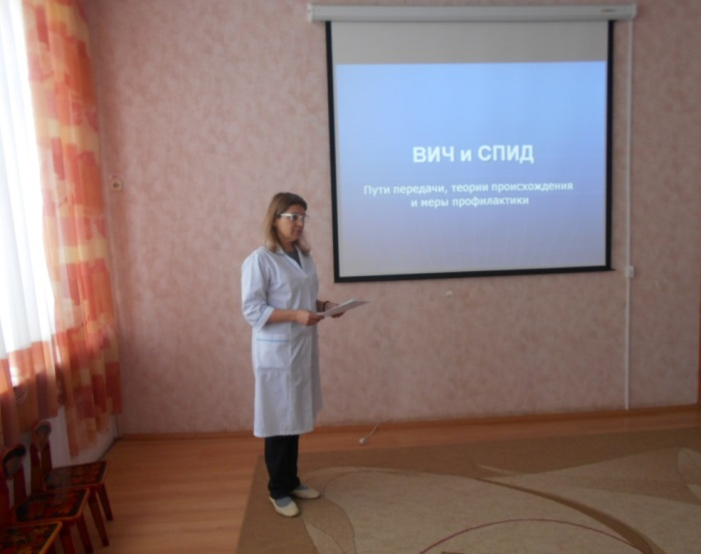

**Информация о ВИЧ для родителей через папки – передвижки в родительских уголках**

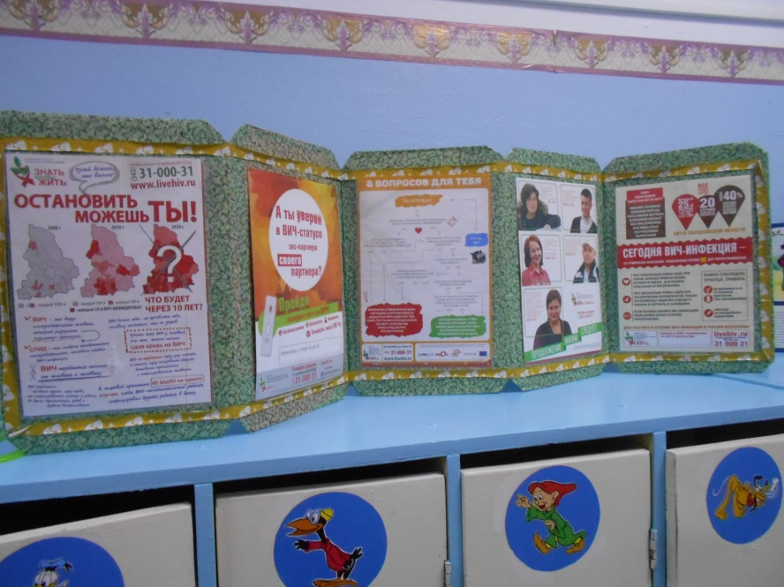

**Консультации и анкетирование родителей**

